Національний технічний університет України «Київський політехнічний інститут імені Ігоря Сікорського»
Факультет інформатики та обчислювальної техніки
Кафедра обчислювальної техніки

СТРУКТУРИ ДАНИХ ТА АЛГОРИТМИ
Лабораторна робота №1
РОЗГАЛУЖЕНІ АЛГОРИТМИ

Виконав:
студент групи ІО-62
Довбня Микита Дмитрович
Номер у списку групи: 8
Перевірив:

Київ-2026

Мета: засвоєння теоретичного матеріалу та набуття практичних навичок використання керуючих конструкцій розгалуження та булевих (логічних) операцій.
Постановка задачі
Задано дійсне число x. Визначити значення заданої за варіантом кусочно-безперервної функції y(x), якщо воно існує, або вивести на екран повідомлення про неіснування функції для заданого x.
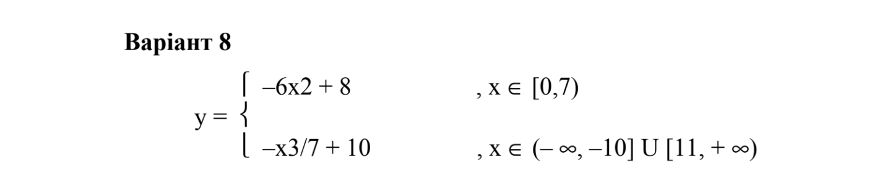
Розв’язати задачу двома способами (написати дві програми):
1) в програмі дозволяється використовувати тільки одиничні
операції порівняння (=, <>, <, <=, >, >=) і не дозволяється викори-
стовувати булеві (логічні) операції (not, and, or, тощо);
#include <stdio.h>
#include <stdlib.h>
int main()
{
double x,y;
printf("Insert y:\n");
scanf("%lf",&x);
if(x>=0)
{
if(x<7)
{
y=-6*x*x+8;
printf("y = %.2lf",y);
return 0;
}

}
if(x<=-10)
{
y=(-x*x*x)/7+10;
printf("y = %.2lf",y);
}
else if(x>=11)
{
y=(-x*x*x)/7+10;
printf("y = %.2lf",y);
}
else
{
printf("This number is not in range");
}
return 0;
}

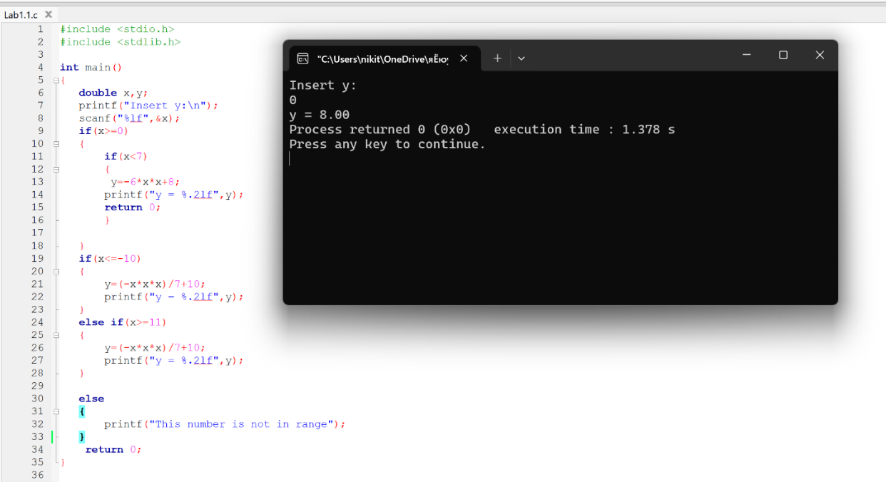
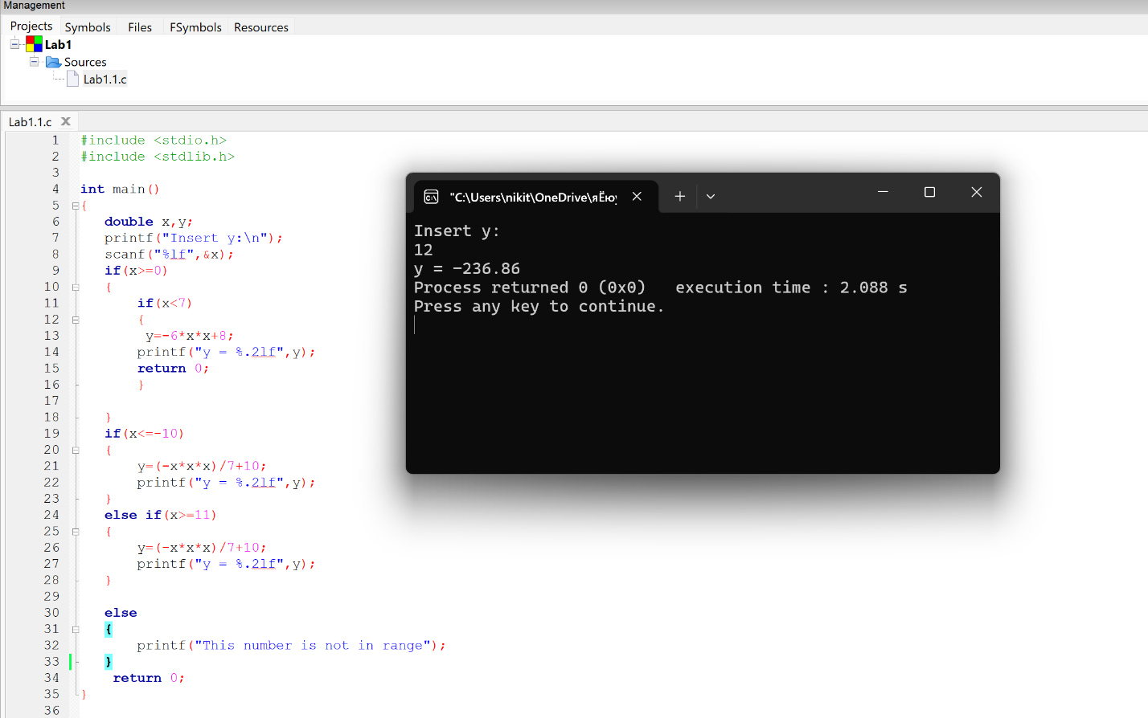
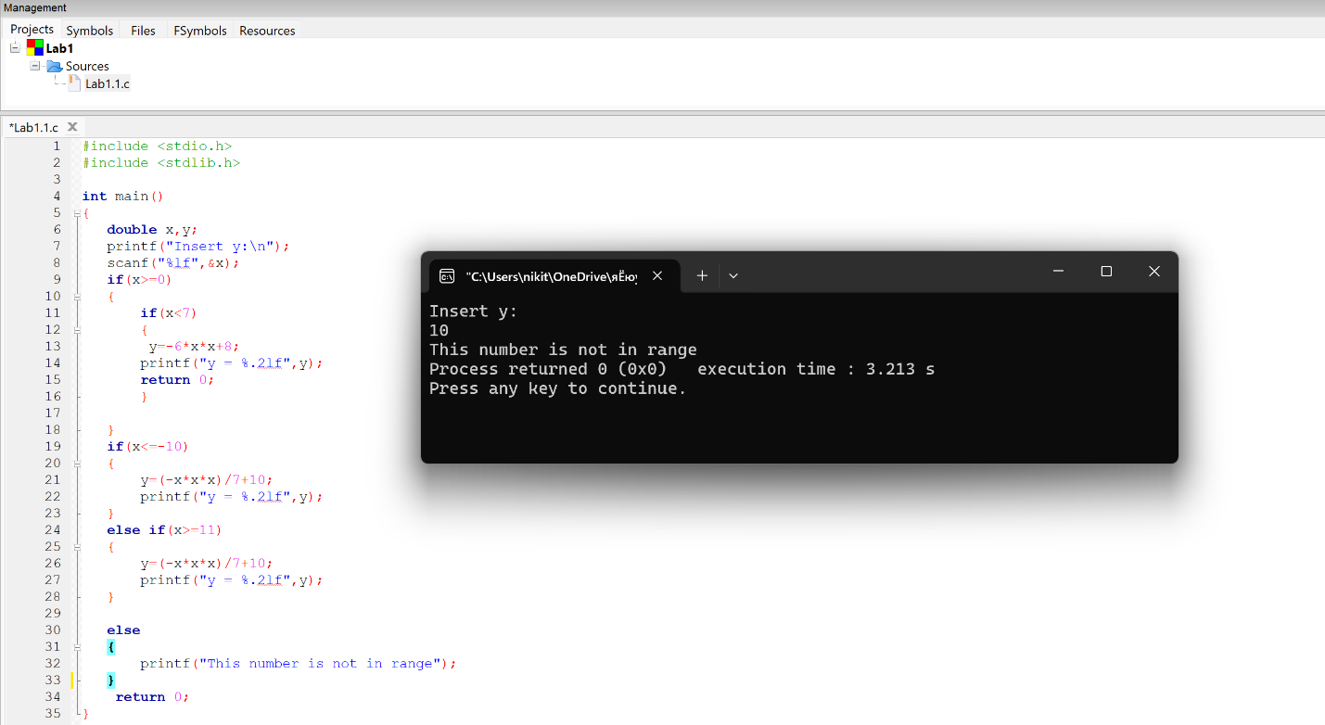
Початок

Ввід x

x>=00000
0 1

X<-10
x<7
0 0 1
1
y=(-x*x*x)/7+10

x>=1111
1
y=-6*x*x+8

0
Вивід y
y=-6*x*x+8

This number is not in range
Вивід у

Кінець

2) в програмі необхідно обов’язково використати булеві (логі-
чні) операції (not, and, or, тощо); використання булевих операцій
не повинно бути надлишковим.
#include <stdio.h>
#include <stdlib.h>
int main()
{
double x,y;
printf("Insert y:\n");
scanf("%lf",&x);
if(x>=0 && x<7)
{
y=-6*x*x+8;
printf("y = %.2lf",y);
}
else if(x<=-10 || x>=11)
{
y=(-x*x*x)/7+10;
printf("y = %.2lf",y);
}
else
{
printf("This number is not in range");
}
return 0;
}
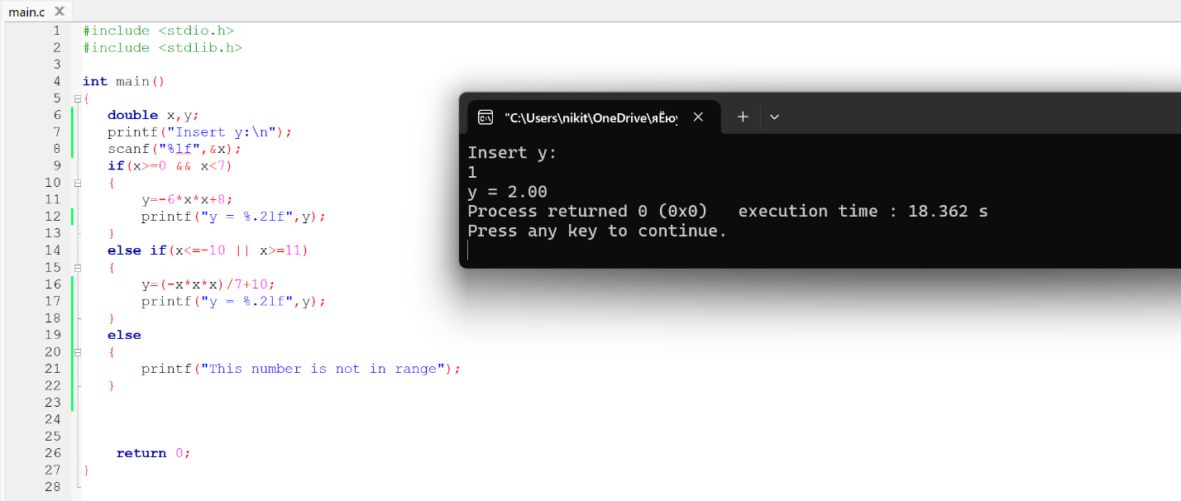
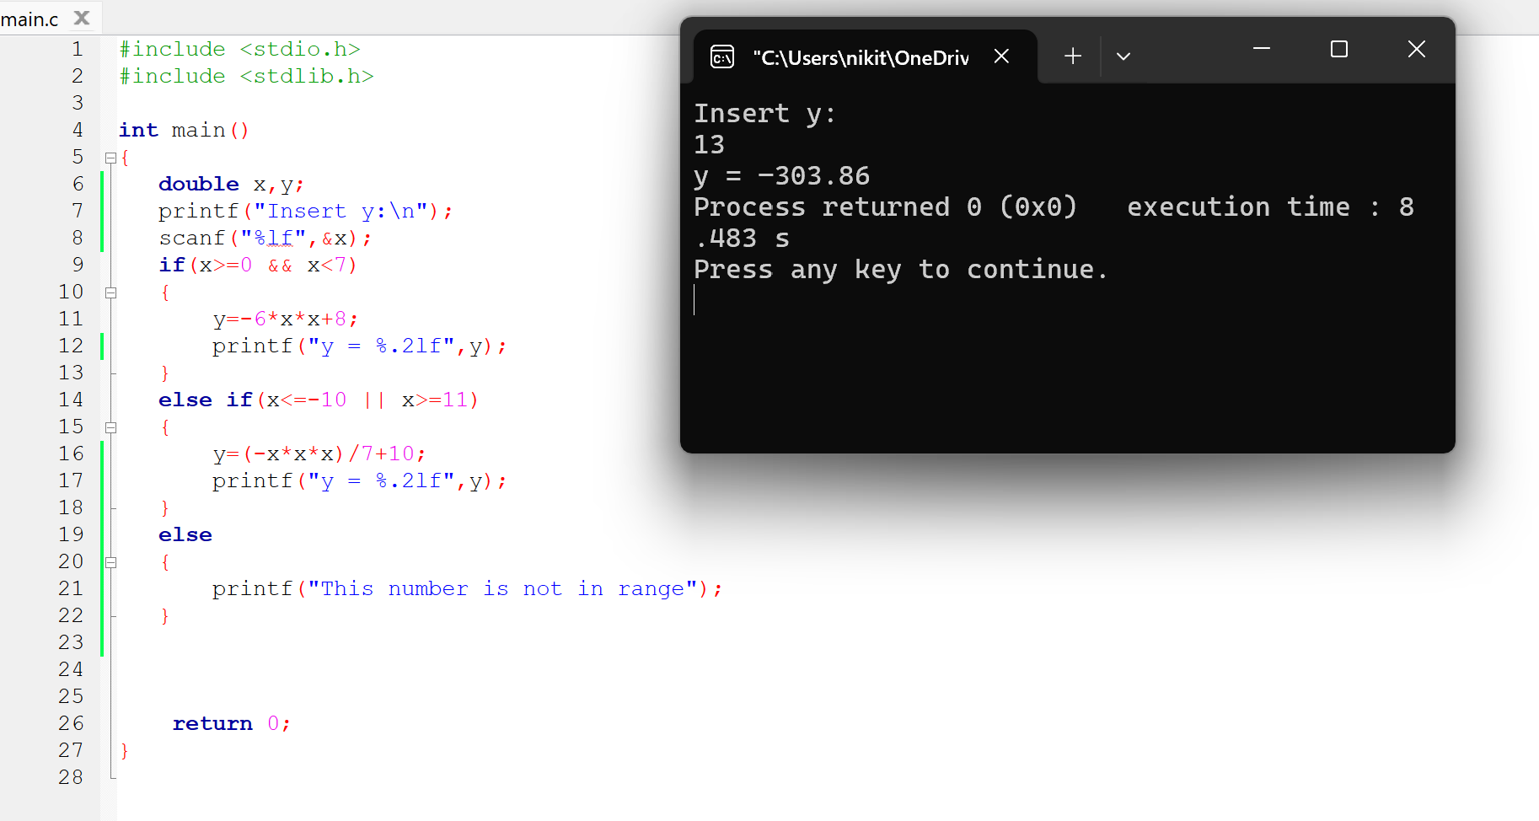
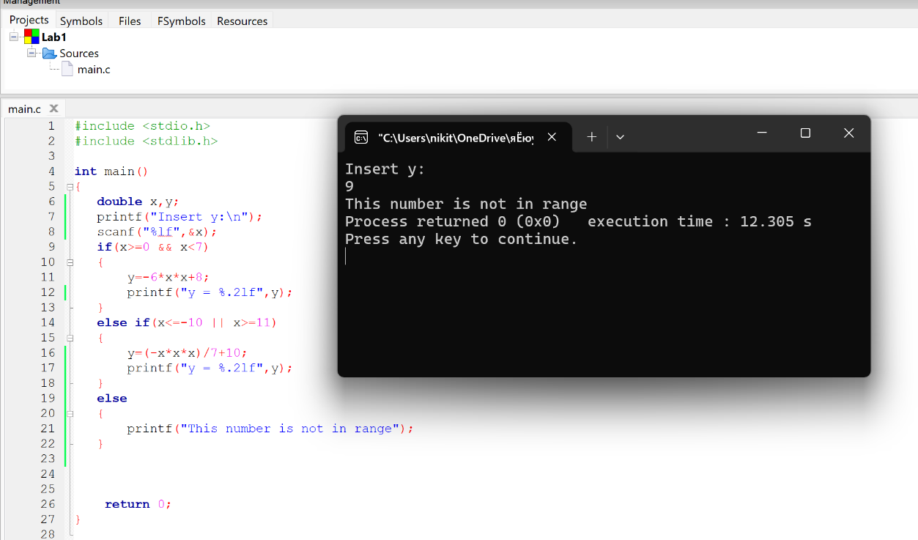
Початок

Ввід х

x>=0 && x<7

1 0

x<-10 || x>=11
y=-6*x*x+8
1

0
y=(-x*x*x)/7+10;

Вивід у

Вивід у

This number is not in range

Кінець

Контрольні питання
- Класифікація керуючих конструкцій розгалуження.
Поділяється на умовну if та виборну альтернатив case. В свою кожна з них конструкцій поділяється на неповну та повну.
- Запис керуючих конструкцій розгалуження діаграмами дій.
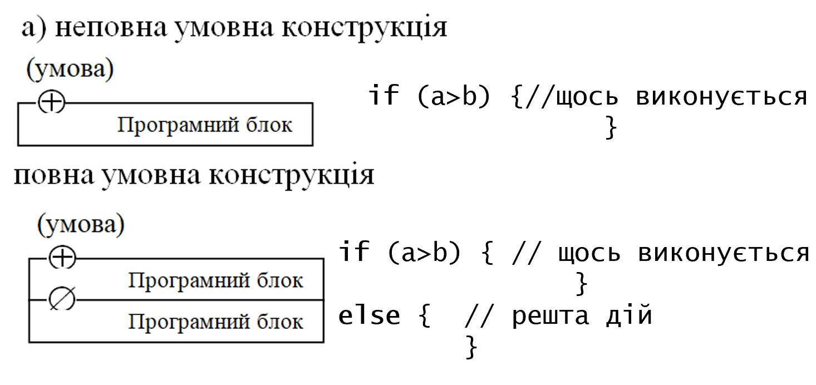

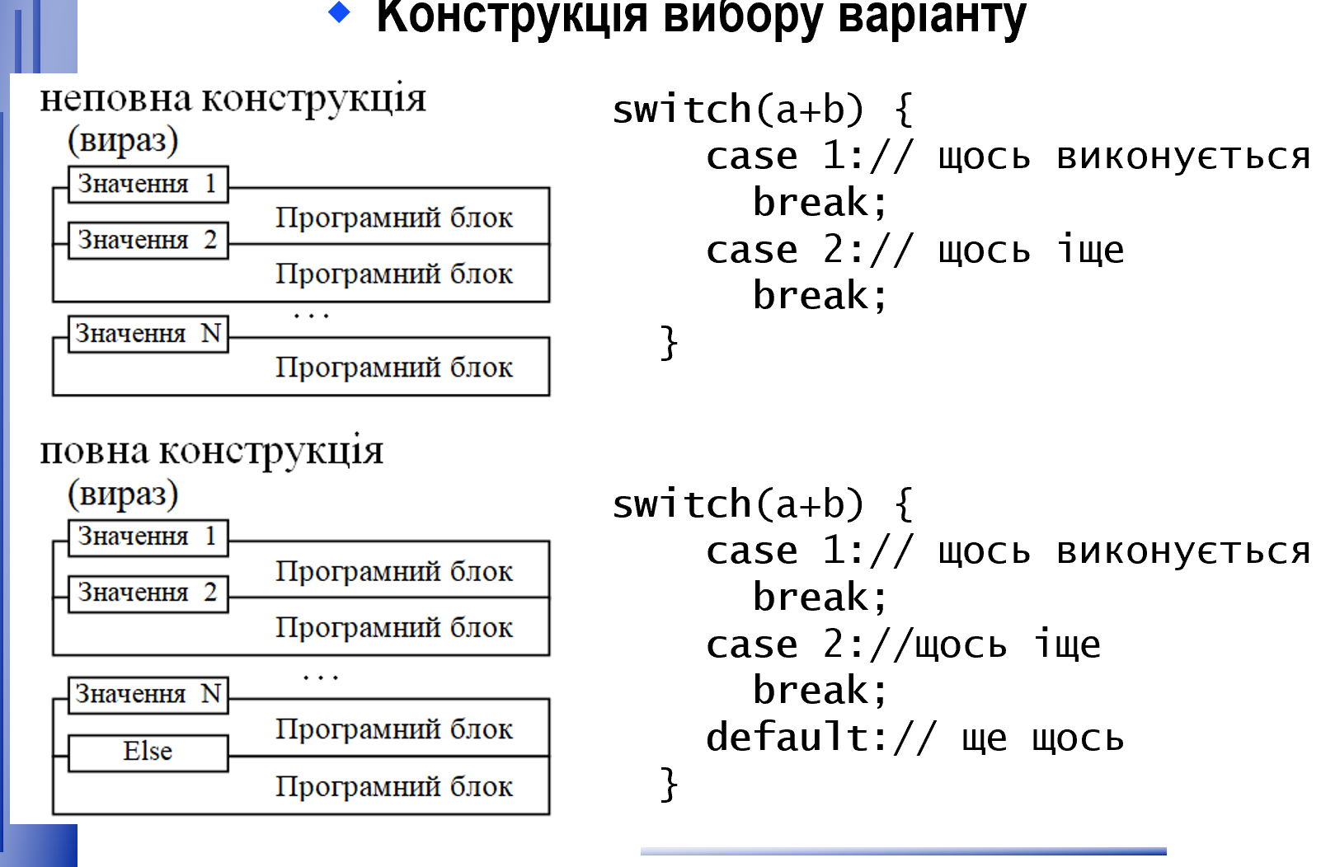
- Запис керуючих конструкцій розгалуження мовою програмування.
Для неповного розгалудження на умову if:
If(x>3)
{
printf(“x більше за 3”)
}
Для повного розгалудження на умову if:
If(умова)
{
Виконання дій
}
else
{
Виконання дії
}
Для неповного розгалудження на умову case:
switch()
{
case значення:
{
Виконання дії
break;
}
case значення:
{
Виконання дії
beak;
}
}
Для повного розгалудження на умову case:
switch()
{
case значення:
{
Виконання дії
break;
}
case значення:
{
Виконання дії
beak;
}
default:
{
Виконання дії
break;
}
}
- Таблиця істинності булевої (логічної) операції not.
x | y | !x
0 | 0 | 1
0 | 1 | 1
1 | 0 | 0
1 | 1 | 0

- Таблиця істинності булевої (логічної) операції and.
x | y | x&&y
0 | 0 | 0
0 | 1 | 0
1 | 0 | 0
1 | 1 | 1

- Таблиця істинності булевої (логічної) операції or.
x | y | x||y
0 | 0 | 0
0 | 1 | 1
1 | 0 | 1
1 | 1 | 1

- Запис складних булевих (логічних) виразів.
Для операції not: !значення
Для операції and: значення && значення
Для операції or: значення || значення
- Які існують варіанти використання вкладених умовних конструкцій (при наявності альтернативної гілки та при її відсутності) та особливості запису таких вкладених конструкцій мовою програмування
1. При відсутності альтернативної гілки if:
Потрібні фігурні дужки після if та відступи між іншим if.
2. При наявності альтернативної гілки завнішньої if:
Потрібні фігурні дужки після if та else.
3. При наявності альтернативної гілки внутрьошньої if:
Потрібні фігурні дужки після if та else та в внутрьошньої if потрібний відступ.

Висновок: на цій лабораторній роботі я засвоїв теорію етичного матеріалу та набув практичних навичок використання керуючих конструкцій розгалуження та булевих (логічних) операцій.

